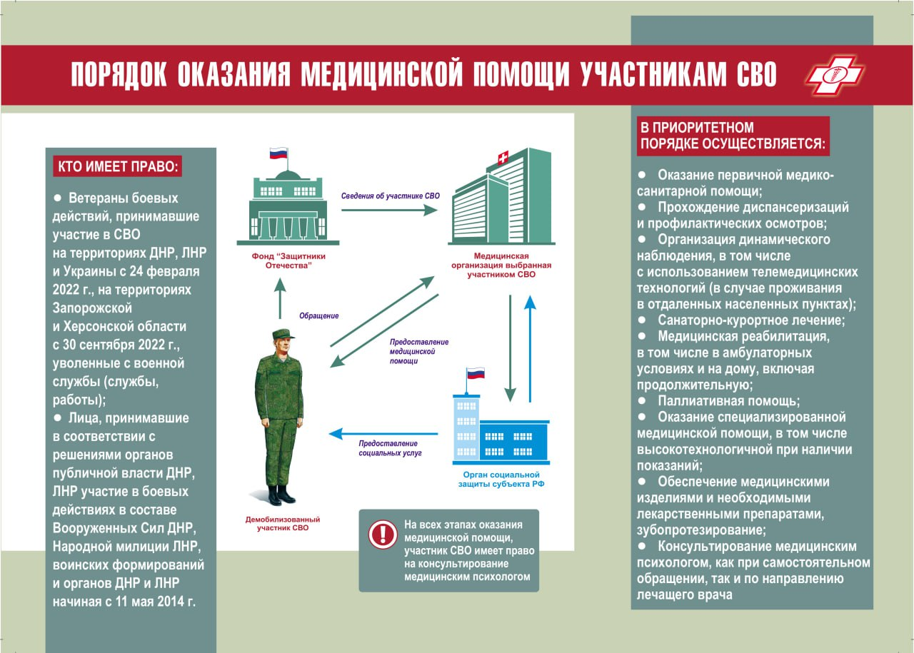
Министерство здравоохранения Российской Федерации и Федеральный фонд обязательного медицинского страхования информируют участников СВО о порядке оказания им медицинской помощи
🚩Ветераны боевых действий, принимавшие участие в СВО на территории ДНР, ЛНР и Украины с 24 февраля 2022 года, на территории Запорожской и Херсонской областей с 30 сентября 2022 года, уволенные с военной службы (службы, работы);
🚩Лица, принимавшие в соответствии с решениями органов публичной власти ДНР, ЛНР участие в боевых действиях в составе вооруженных сил ДНР, Народной милиции ЛНР, воинских формирований и органов ДНР и ЛНР, начиная с 11 мая 2014 года имеют право на:
✅ получение первичной медико-санитарной помощи;
✅ прохождение диспансеризаций и профилактических осмотров;
✅динамическое наблюдение, в том числе, с использованием телемедицинских технологий (в случае проживания в отдаленных населенных пунктах);
✅ санаторно-курортное лечение;
✅ медицинскую реабилитацию, в том числе в амбулаторных условиях и на дому, включая продолжительную;
✅ паллиативную помощь;
✅ оказание специализированной медицинской помощи, в том числе высокотехнологичной, при наличии показаний;
✅ обеспечение медицинскими изделиями и необходимыми лекарственными препаратами, зубопротезирование;
✅ консультирование медицинским психологом как при самостоятельном обращении, так и по направлению лечащего врача.
☎️Горячая линия государственного фонда «Защитники Отечества» 117 доб.1 fzo.gov.ru
☎️Горячая линия Росздравнадзора по соблюдению прав граждан в сфере охраны здоровья 8(800) 550 99 03 roszdravnadzor.gov.ru

